ТЗ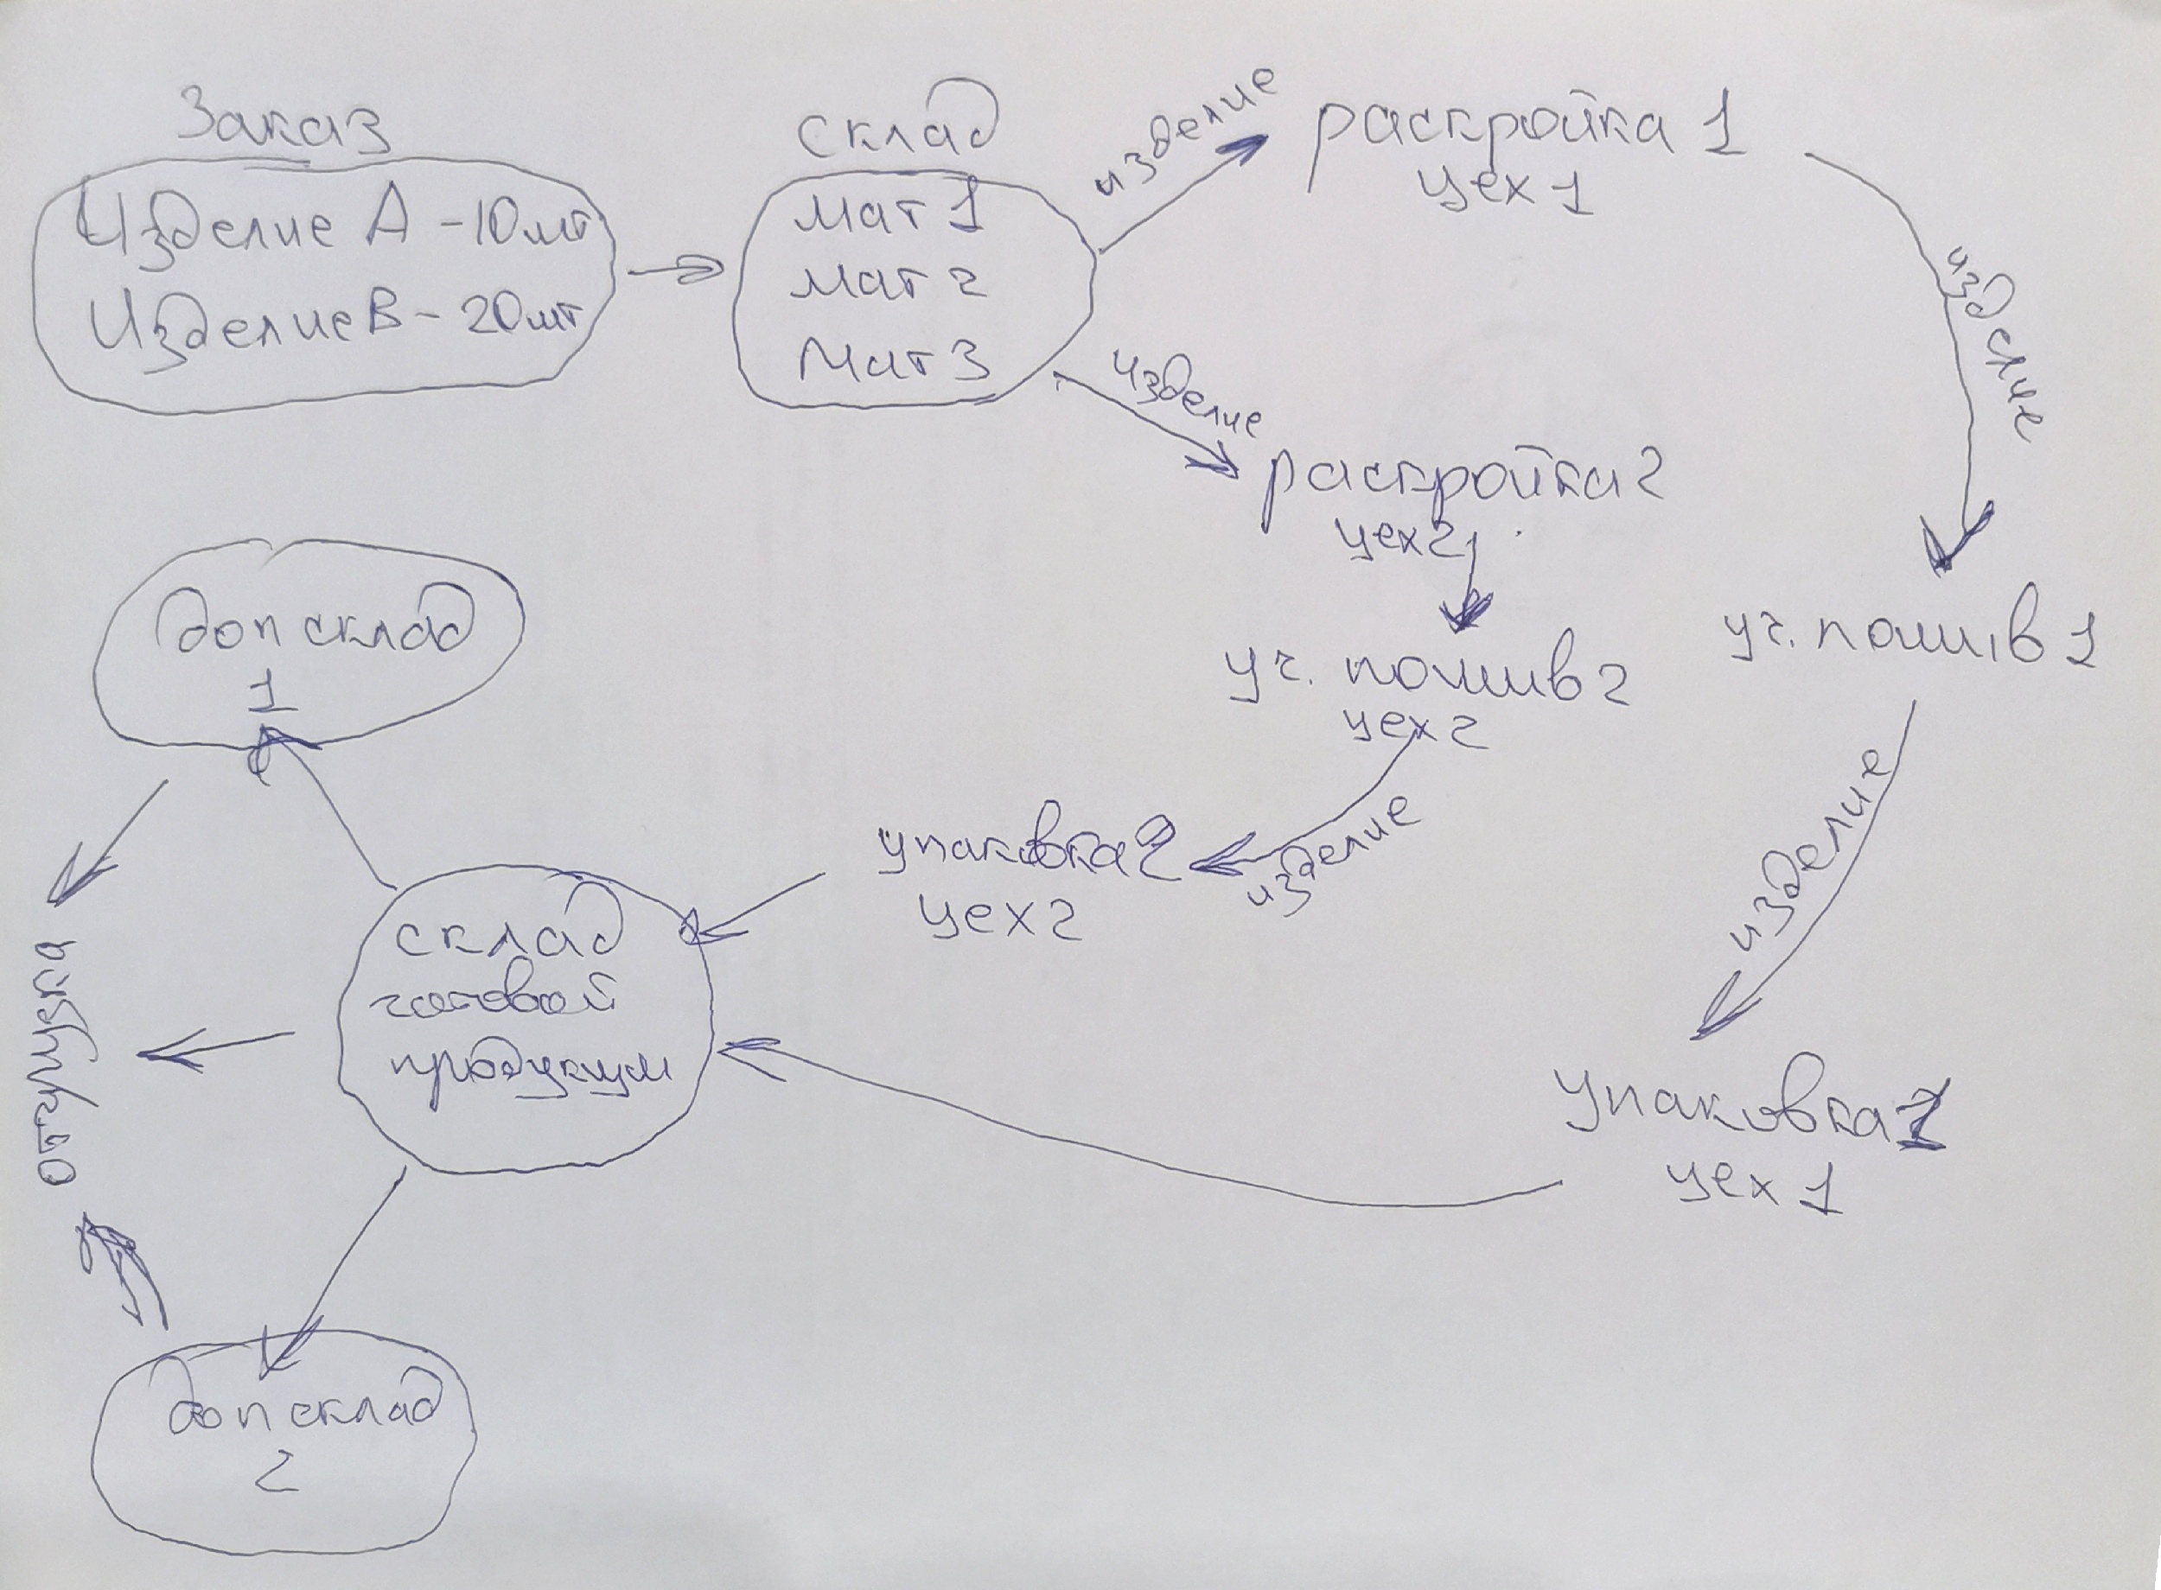
1. На складе хранится несколько типов материалов (например с типом "ткань" хранятся 2 наименования- "Ситец"-100 метров и, наименование "Бязь" 50 метров, а так же хранится тип "Фурнитура" с наименованием "Молния" 100шт и наименованием "Стропа" 100метров )
2. Остатки данных материалов находятся в таблице, куда так же занесены закупочная цена и наименование поставщика(их может быть несколько)
3. Существует таблица Товаров, каждый товар состоит из каких то материалов например Ситец и Молния, то есть на каждый товар есть спецификация в которой можно увидеть себестоимость материалов из которых состоит каждое конкретное изделие
Кроме того на каждое изделие дополнительно ложатся 4 показателя - "Плановые цеховые расходы" (устанавливаются вручную, для каждого цеха свои) , "Стоимость раскроя 1 единицы" (устанавливаются вручную, для каждого цеха свои), "Стоимость пошива 1единицы" (Устанавливаются вручную, для каждого цеха свои), Стоимость упаковки (устанавливаются вручную, для каждого цеха свои)
Так же, у каждого изделия есть такой показатель как "План пошива в смену" (будет использоваться позже), например "2,5" значит два с половиной изделия швея должна шить в час.
4. На производстве есть несколько складов, один из них основной. Материал в работу отдается в цеха либо с основного склада, либо можно сделать с разных складов согласно спецификации. При передаче в цех списывается материал со склада, а в цех уже передается как бы изделие (с полуфабрикатами можно не заморачиваться)
5. В каждом цеху есть свой участок раскроя, участок пошива и участок упаковки.
6. Допустим получен заказ на 10 единиц продукции:
1. Сначала происходит проверка наличия материалов на складах для пошива - если материалов не хватает - формируется ведомость материалов для заказа поставщику.
2. После прихода материалов - можно передавать в производство.
3. Допустим в цех №1 передано для пошива 8 единиц, в цех №2 2 единицы. Они сначала попадают на участок раскроя (каждый участок для своего цеха свой).
4. Допустим сегодня цех №1 покроил 4 единицы, а цех №2 покроил 2 единицы - это отражается в отдельной форме.
5. При передаче из участка раскроя на участок пошива изделия передаются на разные линии (либо разным людям). То есть В цеху 1 сегодня из покроенных 4 единиц было передано Сотруднику 1 2шт, Сотруднику 2 1шт, одно не было передано никому. По отчету видно,, что из покроенных четырех изделий на участке раскроя осталось 1 изделие, у сотрудника 1 в пошиве находятся 2 изделие, у сотрудника 2 находится 1 изделие.
6. После того, как сотрудники сдают пошитые изделия на упаковку и упаковщик их принимает (у каждого сотрудника отдельно) - на складе готовой продукции появляется пошитое изделие.
7. В этот момент происходит расчет заработной платы исходя из пошитых изделий в этот день для каждого сотрудника. Ежедневно заносятся в табель количество часов отработанного времени каждым сотрудником в часах и сравнивается с Планом пошива из таблицы "Изделия" с фактом на текущий день за отработанные часы и если он перевыполнен, то за каждое изделие пошитое сверх плана в этот день считается повышенная ставка 1+Х%, где процент можно задавать заранее. Заработная плата ведется нарастающим итогом и после выдачи (2 раза в месяц) сумма к выдаче уменьшается
С основного склада готовой продукции готовые изделия могут перемещаться на другие склады готовой продукции и оттуда отгружаться клиентам.
Так же необходимо реализовать блок расходов - которые потом будут считаться помесячно и распределяться на сумму отгруженной продукции. Допустим это аренда, коммуналка и другие статьи расходов.
Так же стоит реализовать блок с подотчетным лицом, которому выдаются денежные средства, а он вносит в программу расходы на которые он потратил выданные средства
Итого ежемесячно считается себестоимость отгруженной продукции, накладных расходов и других типов расходов и сравнивается с суммой полученной за эту продукцию, для того чтобы понимать прибыль предприятия

